Національний технічний університет України

«Київський політехнічний інститут імені Ігоря Сікорського»

Факультет інформатики та обчислювальної техніки

Кафедра інформаційних систем і технологій

 Практикум №4

З дисципліни «Теорія прийняття рішень»

На тему

«Методи багатокритеріального ПР. ELECTRE»

Виконала: студентка гр. ІС-03

Козюк Ю.О.

Перевірила: Жураковська О. С.

Київ-2023

**Варіант 64**

**Завдання**

Задано множину альтернатив {A1,…,A15}, що оцінені за критеріями k1..k12. Оцінки альтернатив за усіма критеріями дано в таблиці. Кожен критерій має ваговий коефіцієнт wi. Дано пару порогових значень індексів узгодження та неузгодження с, d відповідно. Ці дані знаходяться в файлі “Варіант №Х умова.txt”.

**Завдання 1.**

Визначити підмножину найкращих альтернатив (ядро), використовуючи метод ELECTRE I (для заданих значень порогів індексів узгодження та неузгодження с, d). Результати записати в файл Var-X-Прізвище.txt (див. приклад файла) Вихідний файл повинен містити: - матрицю індексів узгодження (розмір 15х15, вивід індексів 3 знаки після коми, елементи на головній діагоналі = 0) - матрицю індексів неузгодження (розмір 15х15, вивід індексів 3 знаки після коми, елементи на головній діагоналі = 1) - значення с, d - відношення на множині альтернатив, яке відповідає виконанню необхідної та достатньої умови для значень с, d - ядро для відношення (розв’язок задачі для значень с, d) Кожен із наведених елементів виводиться в форматі: текстовий рядок з назвою елемента, а потім, починаючи з наступного рядка, значення елемента). Всі проміжні етапи виконання завдання 1 навести в звіті з достатніми поясненнями та обгрунтуваннями. Для отриманого результату (ядра) обгрунтувати виконання умов внутрішньої та зовнішньої стійкості.

**Завдання 2.**

*Дослідницька задача.*

Аналіз впливу параметрів c, d на розв’язок задачі ПР. Для методу ELECTRE I провести дослідження впливу зміни порогових значень с, d на склад і розмір ядра:

2.1. Визначення впливу зміни порогового значення d на склад та розмір ядра Зафіксувати значення порогу c=0.5. Змінюючи порогове значення d в інтервалі (0; 0.5), встановити вплив на склад та розмір ядра. Результати представити у вигляді графіка.

2.2. Визначення впливу зміни порогового значення c на склад та розмір ядра Зафіксувати значення порогу d=0.49. Змінюючи порогове значення c в інтервалі [0.5; 1], встановити вплив на склад та розмір ядра. Результати представити у вигляді графіка.

2.3. Визначення впливу одночасної зміни порогових значень DI та CI на склад та розмір ядра. Дослідити вплив одночасної зміни порогів значень c, d на склад та розмір ядра, починаючи від пари значень cmax і dmin (яка відповідає максимальному складу ядра). Виконуючи одночасну зміну порогів (збільшуючи поріг d і зменшуючи поріг с, в межах інтервалів, вказаних в п.2.1 і 2.2), встановити значення обох параметрів, при яких здійснюється зміна у складі ядра. Результати представити у вигляді графіка.

2.4. Висновки проведеного аналізу – впливу с, впливу d і впливу одночасної зміни с і d. Обгрунтувати вибір розв’язку задачі на основі проведеного дослідження.

**Виконання**

**Завдання 1**

Спочатку побудуємо **матрицю індексів узгодження C** для заданих альтернатив. 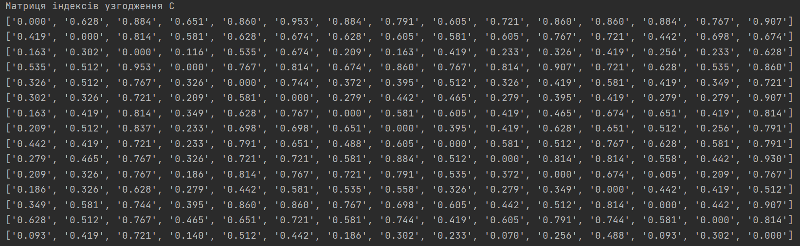

Для кожної пари альтернатив (*a,b*) значення індекса узгодження С(*a,b*) (елементи матриці індексів узгодження С) обчислюється за формулою:

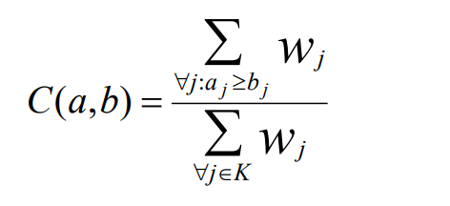

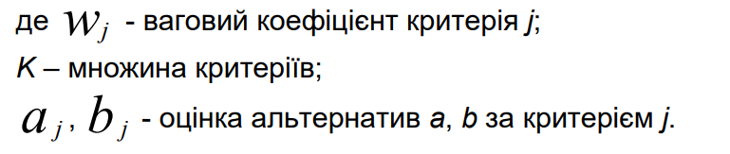

Приклад побудови відношення для C12 виглядатиме таким чином:

|  |  |  |  |  |  |  |  |  |  |  |  |  |
| --- | --- | --- | --- | --- | --- | --- | --- | --- | --- | --- | --- | --- |
|  | k1 | k2 | k3 | k4 | k5 | k6 | k7 | k8 | k9 | k10 | k11 | k12 |
| A1 | 7 | 7 | 9 | 10 | 10 | 5 | 2 | 3 | 5 | 3 | 9 | 1 |
| A2 | 4 | 9 | 8 | 6 | 6 | 9 | 3 | 10 | 10 | 3 | 2 | 6 |
| wi | 4 | 1 | 5 | 6 | 4 | 2 | 1 | 2 | 9 | 2 | 6 | 1 |

Побудуємо матрицю індексів неузгодження D. 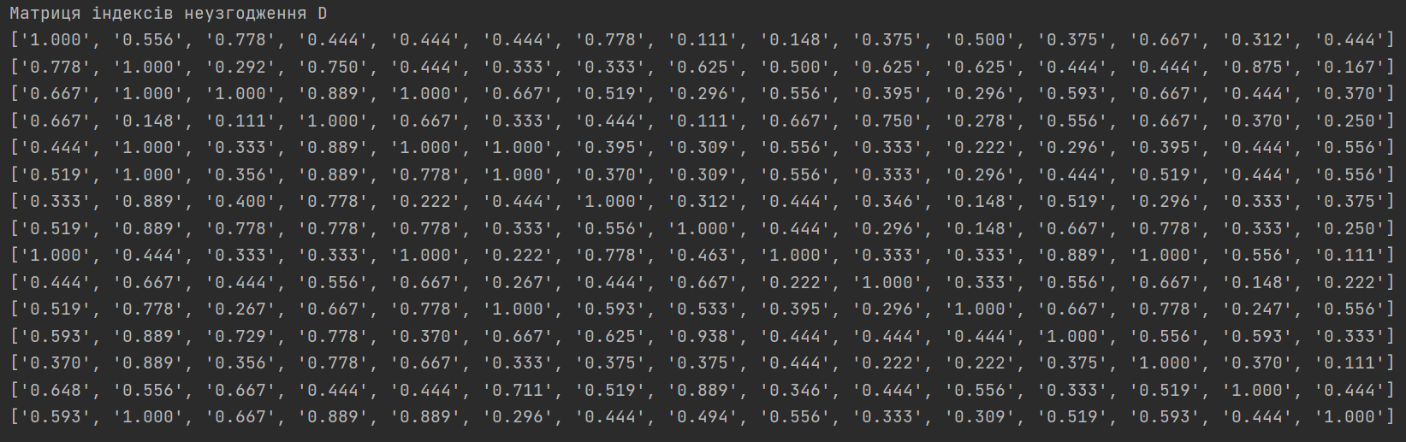

Для кожної пари альтернатив (*a,b*) значення індекса неузгодження D(*a,b*) (елементи матриці індексів неузгодження D) обчислюється за формулами:

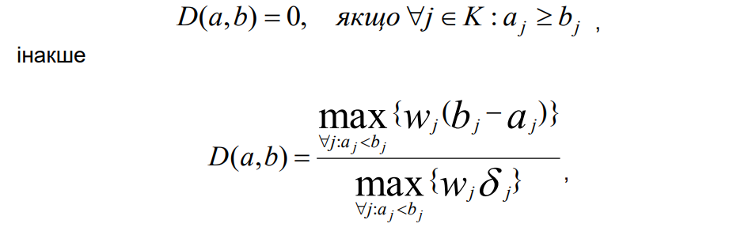

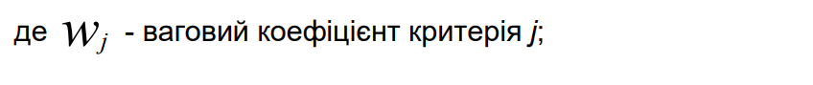

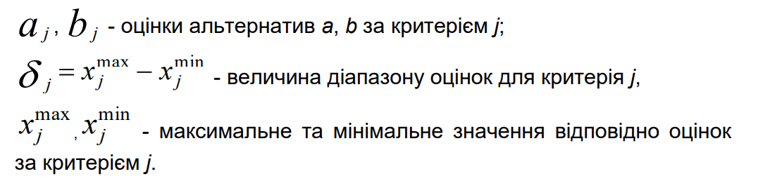

Приклад побудови відношення для D12 виглядатиме таким чином:

|  |  |  |  |  |  |  |  |  |  |  |  |  |
| --- | --- | --- | --- | --- | --- | --- | --- | --- | --- | --- | --- | --- |
|  | k1 | k2 | k3 | k4 | k5 | k6 | k7 | k8 | k9 | k10 | k11 | k12 |
| A1 | 7 | 7 | 9 | 10 | 10 | 5 | 2 | 3 | 5 | 3 | 9 | 1 |
| A2 | 4 | 9 | 8 | 6 | 6 | 9 | 3 | 10 | 10 | 3 | 2 | 6 |
| wi | 4 | 1 | 5 | 6 | 4 | 2 | 1 | 2 | 9 | 2 | 6 | 1 |

|  |  |  |  |  |  |  |
| --- | --- | --- | --- | --- | --- | --- |
|  | k2 | k6 | k7 | k8 | k9 | k12 |
| A1 | 7 | 5 | 2 | 3 | 5 | 1 |
| A2 | 9 | 9 | 3 | 10 | 10 | 6 |
| A3 | 8 | 4 | 2 | 9 | 1 | 1 |
| A4 | 10 | 5 | 2 | 8 | 9 | 5 |
| A5 | 5 | 9 | 5 | 3 | 1 | 7 |
| A6 | 7 | 3 | 2 | 7 | 1 | 1 |
| A7 | 7 | 7 | 2 | 10 | 2 | 4 |
| A8 | 1 | 1 | 3 | 2 | 2 | 4 |
| A9 | 2 | 2 | 9 | 3 | 6 | 8 |
| A10 | 6 | 9 | 3 | 6 | 4 | 9 |
| A11 | 7 | 7 | 6 | 3 | 3 | 10 |
| A12 | 4 | 4 | 5 | 1 | 2 | 10 |
| A13 | 10 | 3 | 4 | 1 | 2 | 6 |
| A14 | 4 | 10 | 10 | 6 | 5 | 6 |
| A15 | 5 | 1 | 6 | 2 | 1 | 8 |
| wi | 1 | 2 | 1 | 2 | 9 | 1 |

D12 = = = 0.556

Побудуємо результуюче відношення R на множині альтернатив.

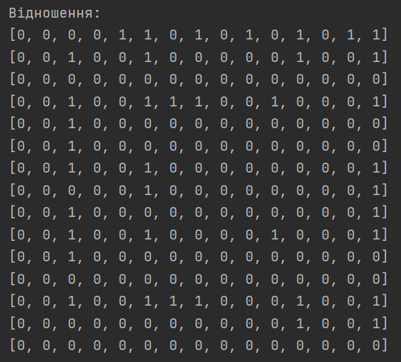

Результуюче відношення R на множині альтернатив визначається співвідношенням:



де с, d - порогові значення індексів узгодження та неузгодження відповідно.

Задані значення порогів для індексів узгодження та неузгодження c,d: c = 0.66 та d = 0.491.

При С12 = 0.628 та c = 0.66 => C12 < c, що не задовільняє умову

При D12 = 0.556 та d = 0.461 => D12 > d, що не задовільняє умову

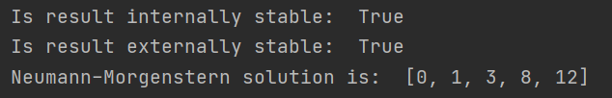

Отримане відношення є ациклічним, внутрішньо та зовнішньо стійким. Розв'язок задачі (ядро): **X*={1, 2, 4, 9, 13}.**

**Завдання 2**

**2.1. Визначення впливу зміни порогового значення d на склад та розмір ядра**

Зафіксуємо значення порогу c=0.5 і будемо змінювати порогове значення d в інтервалі (0; 0.5).

При с = 0.5 та d = 0.1:

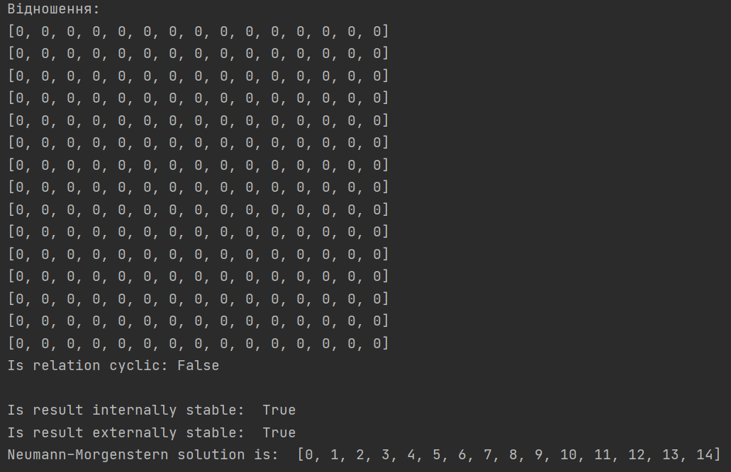

При с = 0.5 та d = 0.2:

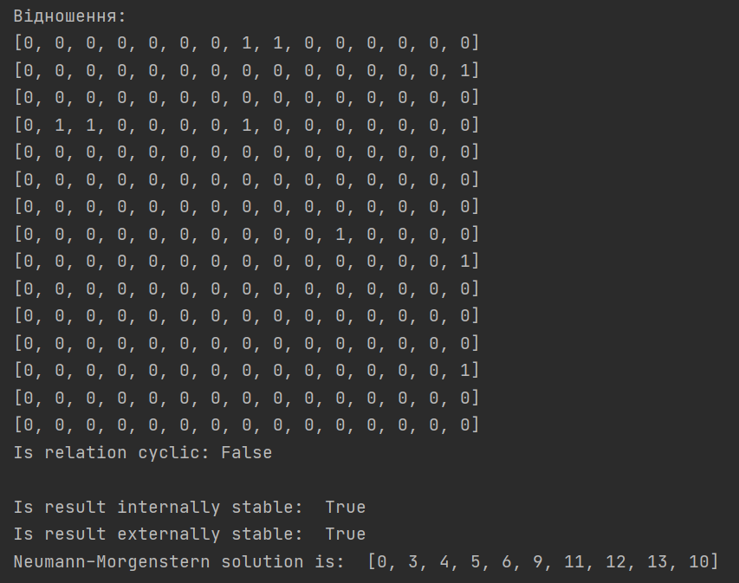

При с = 0.5 та d = 0.3:

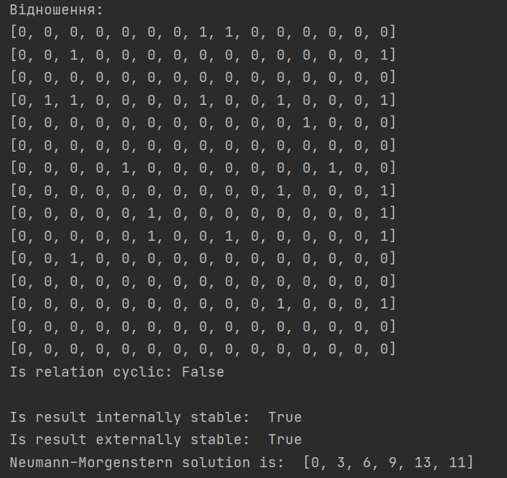

При с = 0.5 та d = 0.4:

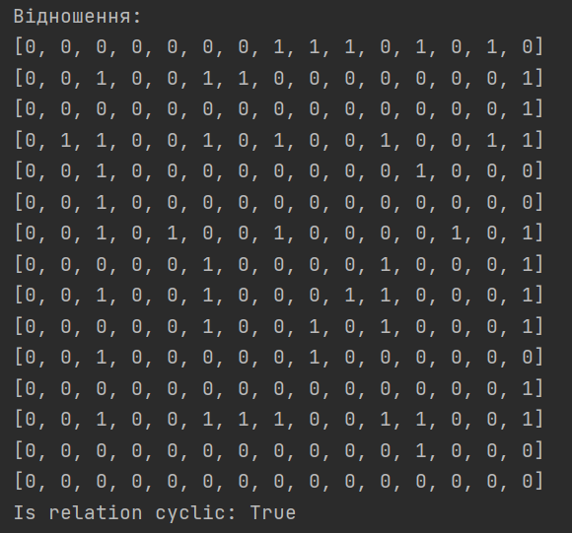

Для значень c = 0.5, d = 0.4 отримане відношення не є ациклічним, тому для нього неможливо визначити ядро. При подальшому зниженні порогових значень всі відношення також залишаться неациклічними, оскільки під такі умови підпадуть ті самі пари альтернатив.

Візуалізація складу та розміру ядра при різних значеннях d:

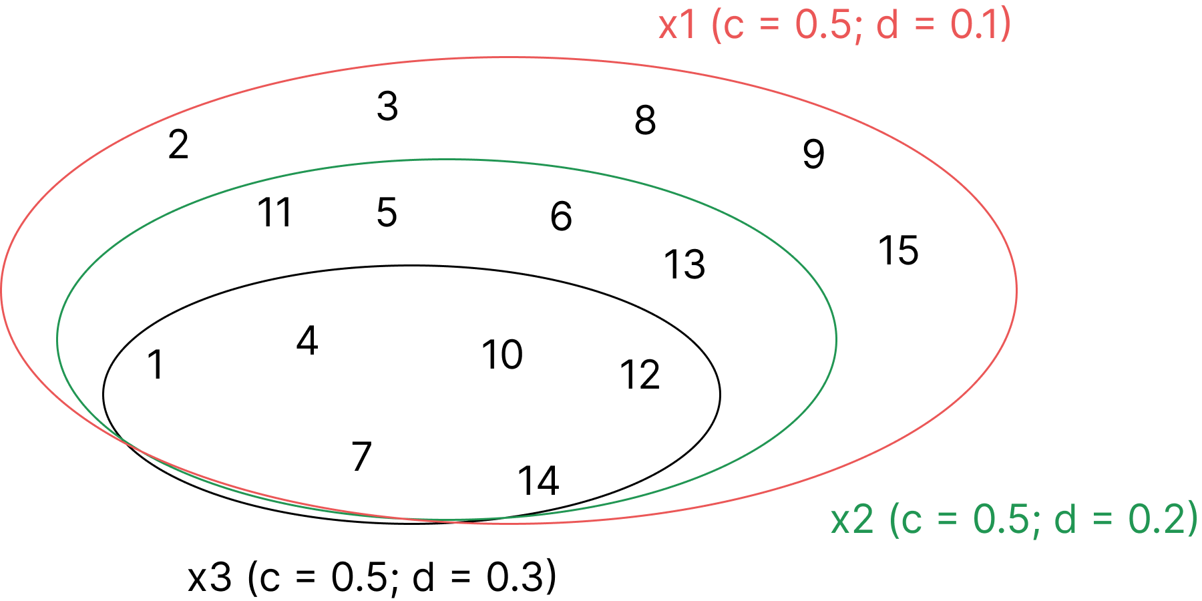

Можемо зробити висновок, що зі збільшенням значення d склад ядра зменшується, і дане ядро є частиною (підмножиною) ядра попереднього відношення.

**2.2. Визначення впливу зміни порогового значення c на склад та розмір ядра**

Зафіксуємо значення порогу d=0.49 та будемо змінювати порогове значення c в інтервалі [0.5; 1].

При с = 0.5 і d = 0.49 та с = 0.6 і d = 0.49:

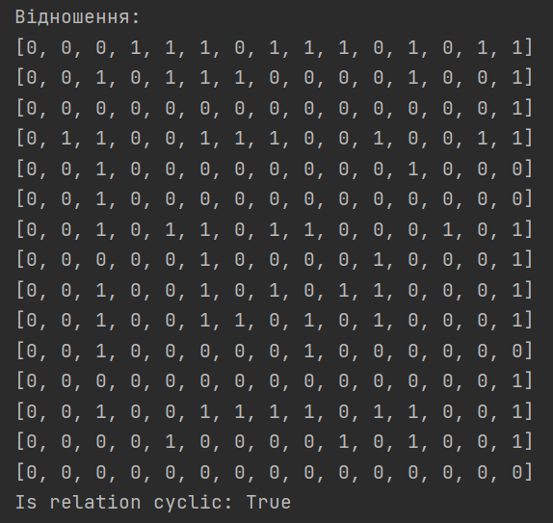

Для початкових значень отримане відношення є неациклічним, оскільки значення порогу **с** є занадто слабким.

При с = 0.7 та d = 0.49:

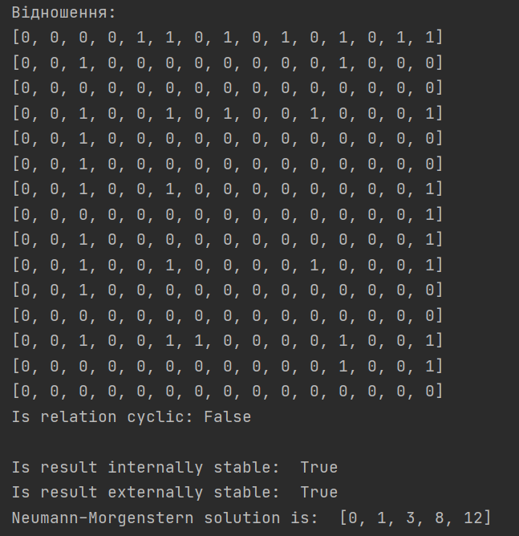

При с = 0.8 та d = 0.49:

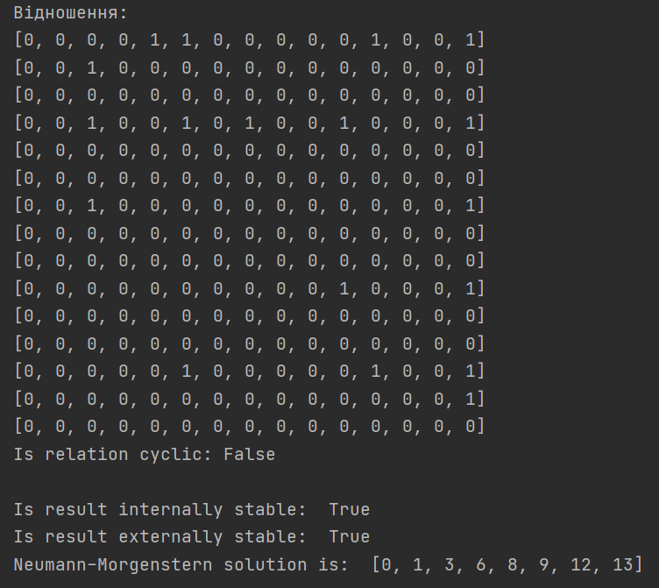

При с = 0.9 та d = 0.49:

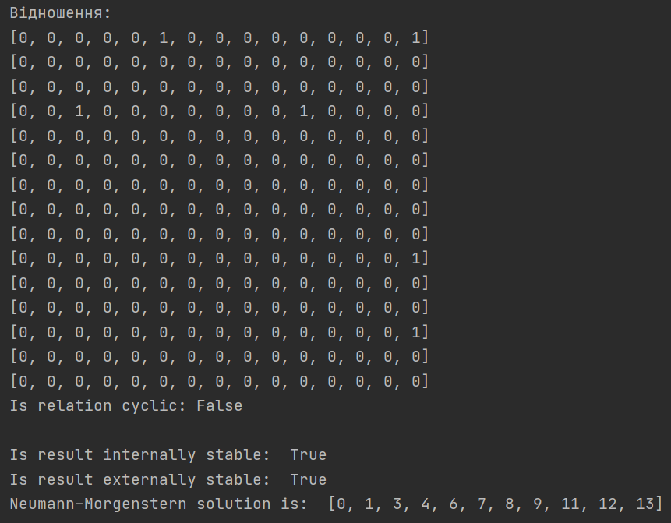

При с = 1 та d = 0.49:

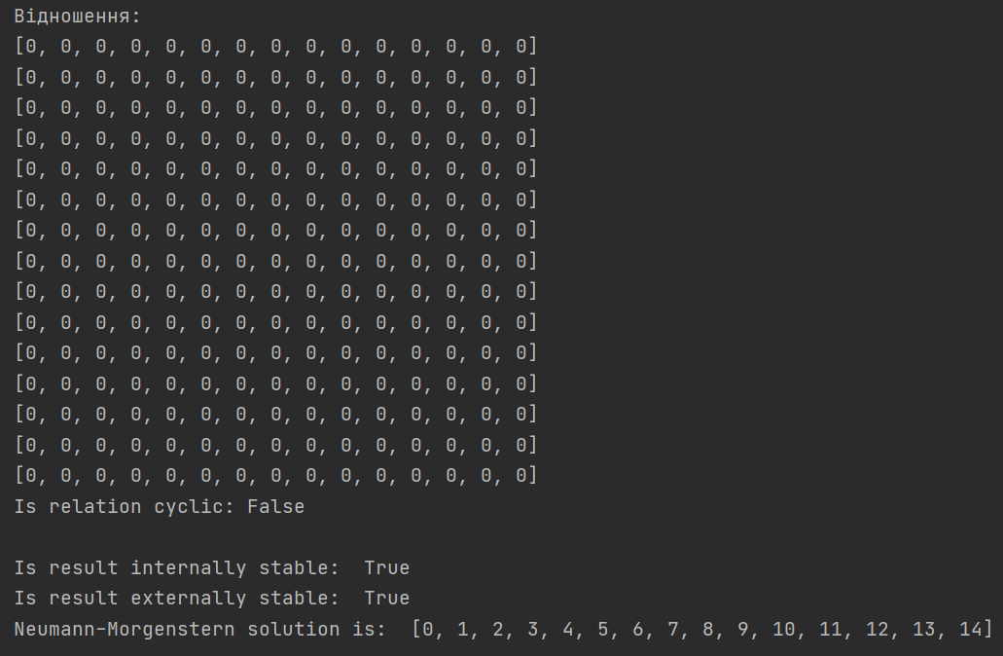

Візуалізація складу та розміру ядра при різних значеннях **с**:

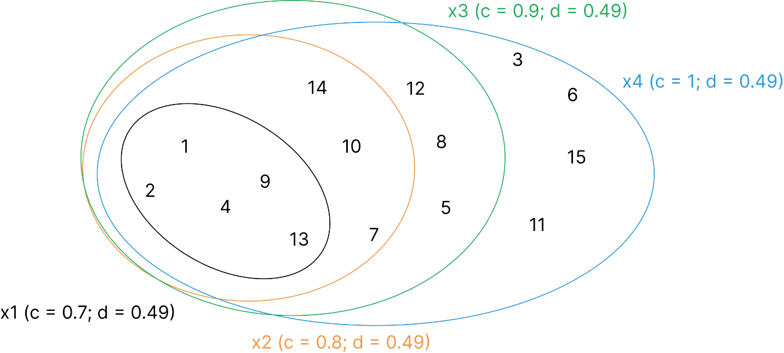

Можемо зробити висновок, що при фіксованому **d** = 0.49 і при збільшенні **с** ядро буде збільшуватися.Ядро відношення, побудованого з меншим порогом **с**, є підмножиною ядра відношення, побудованого з більшим порогом. При **с**=1 ядро включає в себе всі альтернативи.

**2.3. Визначення впливу одночасної зміни порогових значень DI та CI на склад та розмір ядра**

Дослідимо вплив одночасної зміни порогів значень c, d на склад та розмір ядра, починаючи від пари значень cmax і dmin (яка відповідає максимальному складу ядра).

При с = 1 та d = 0:

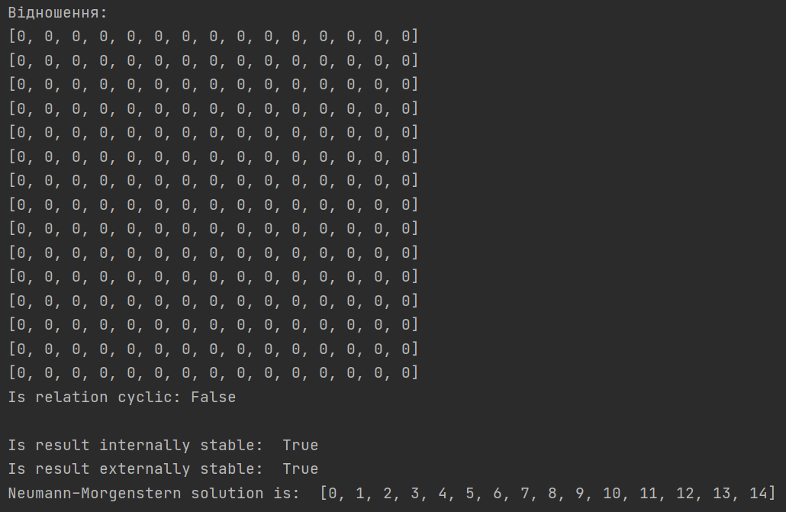

При с = 0.8 та d = 0.2:

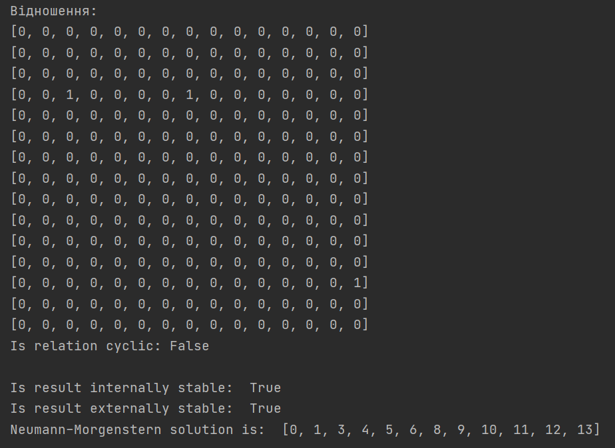

При с = 0.7 та d = 0.3:

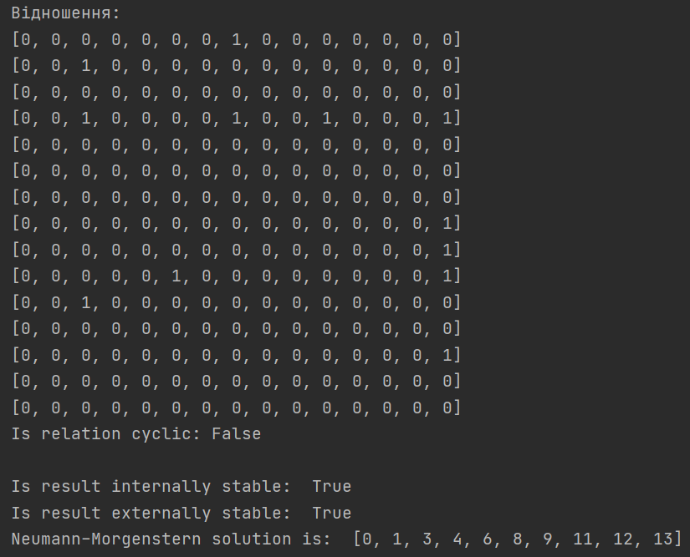

При с = 0.6 та d = 0.4:

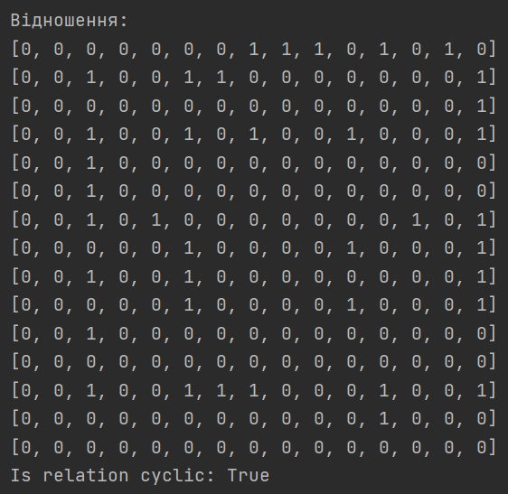

Бачимо, що при значеннях **с** = 0.6 та **d** = 0.4 відношення не є ациклічним, і при наступних зменшеннях **c** та збільшенні **d** відношення буде зберігати не ациклічність.

Візуалізація складу та розміру ядра при зменшенні **с** та збільшенні **d**:

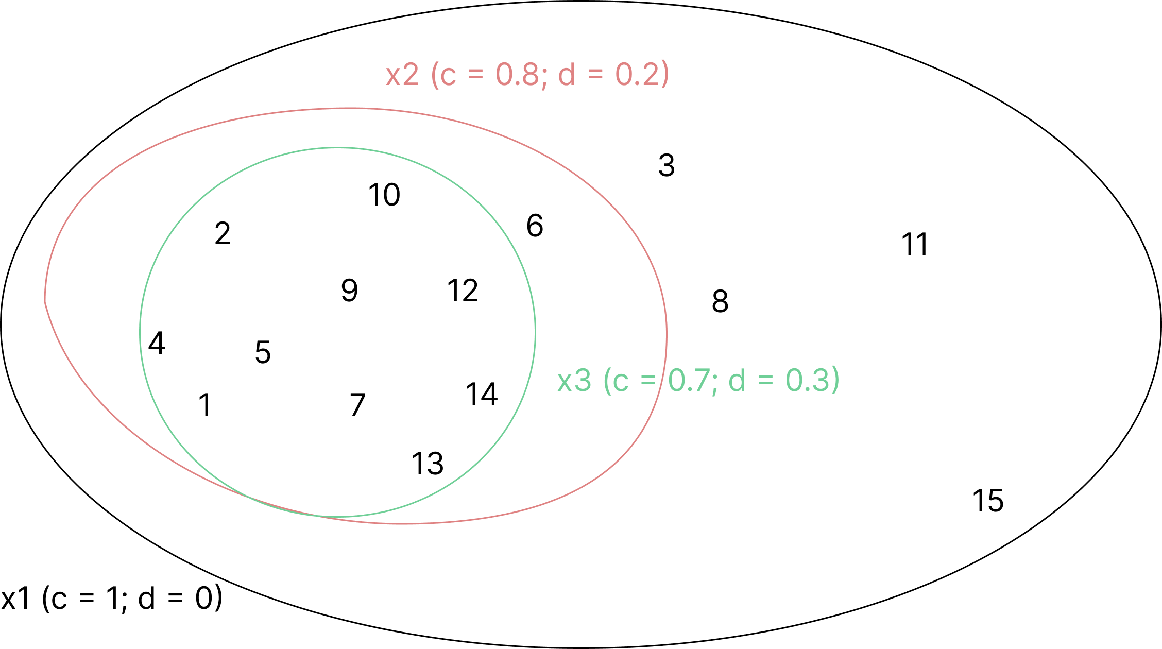

Отже, чим меншим є значення порогу c та більшим – порогу d, тим меншою є множина ядра, а при значеннях **с** = 0.6 та **d** = 0.4 та наступних змінах порогів відношення буде залишатися не ациклічним, і неможливо буде знайти ядро.

**Висновки:**

У даній лабораторній роботі ми визначили підмножину найкращих альтернатив (ядро), використовуючи метод ELECTRE I для заданих значень порогів індексів узгодження та неузгодження с, d.

Також провели експерименти про вплив порогових значень окремо **c**, **d** та обох параметрів одночасно і дійшли таких висновків:

* при фіксованому **d** та при збільшенні **с** ядро буде збільшуватися;
* при фіксованому **c** та при збільшенні **d** ядро буде зменшуватися;
* при збільшенні параметру **d** і одночасному зменшенні **c**, ядро буде зменшуватися, і в якийсь момент відношення перестане бути ациклічним, а отже буде неможливо визначити ядро.